Фото отчёт об участии в городской военно-патриотической игре «Зарница»
средние группы № 6,7
Воспитатели Пономарева Л.А., Безматерных Т.В.
Воспитание патриотических чувств у детей дошкольного возраста - одна из задач нравственного воспитания, включающая в себя воспитание любви к близким людям, к родному городу, к родной стране. В средних группах МБДОУ ЦРР- детский сад №16 г. Нытва в мае 2018 года прошло несколько мероприятий военно-патриотической направленности.
15 мая 2018 г дети средних групп приняли участие в районной военно-патриотической игре «Зарница». Это были самые юные участники игры, но, несмотря на это, достойно защитили честь своего детского сада. Команда называлась «Звёздочка»
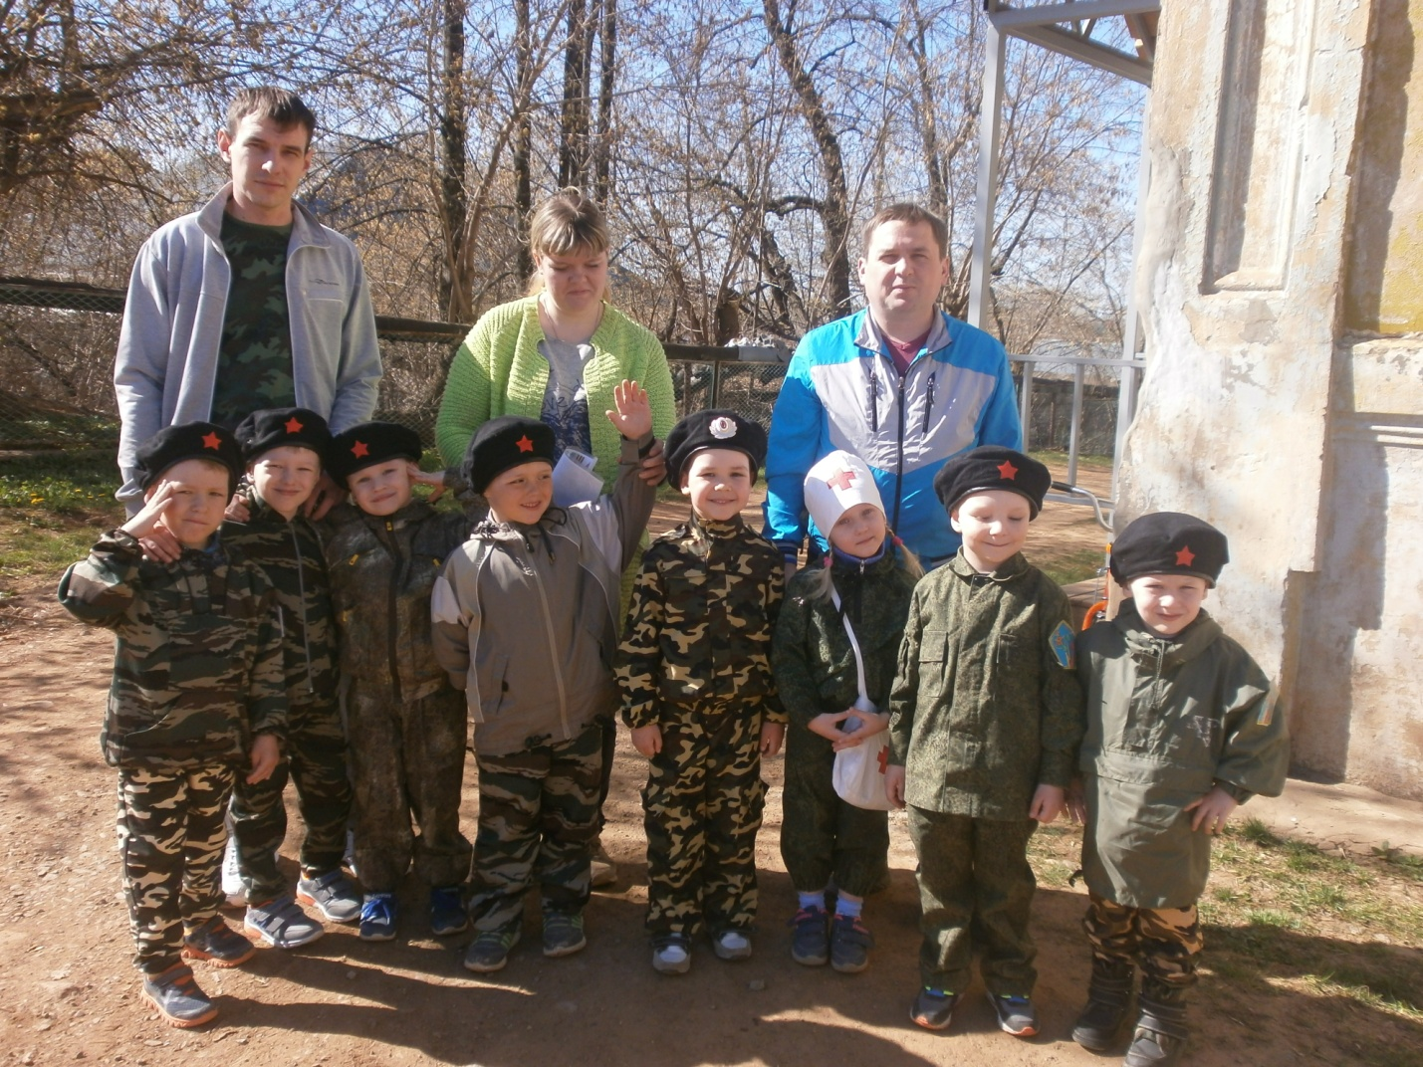
Игра «Зарница» была проведена на свежем воздухе и построена в форме военно-спортивной эстафеты.
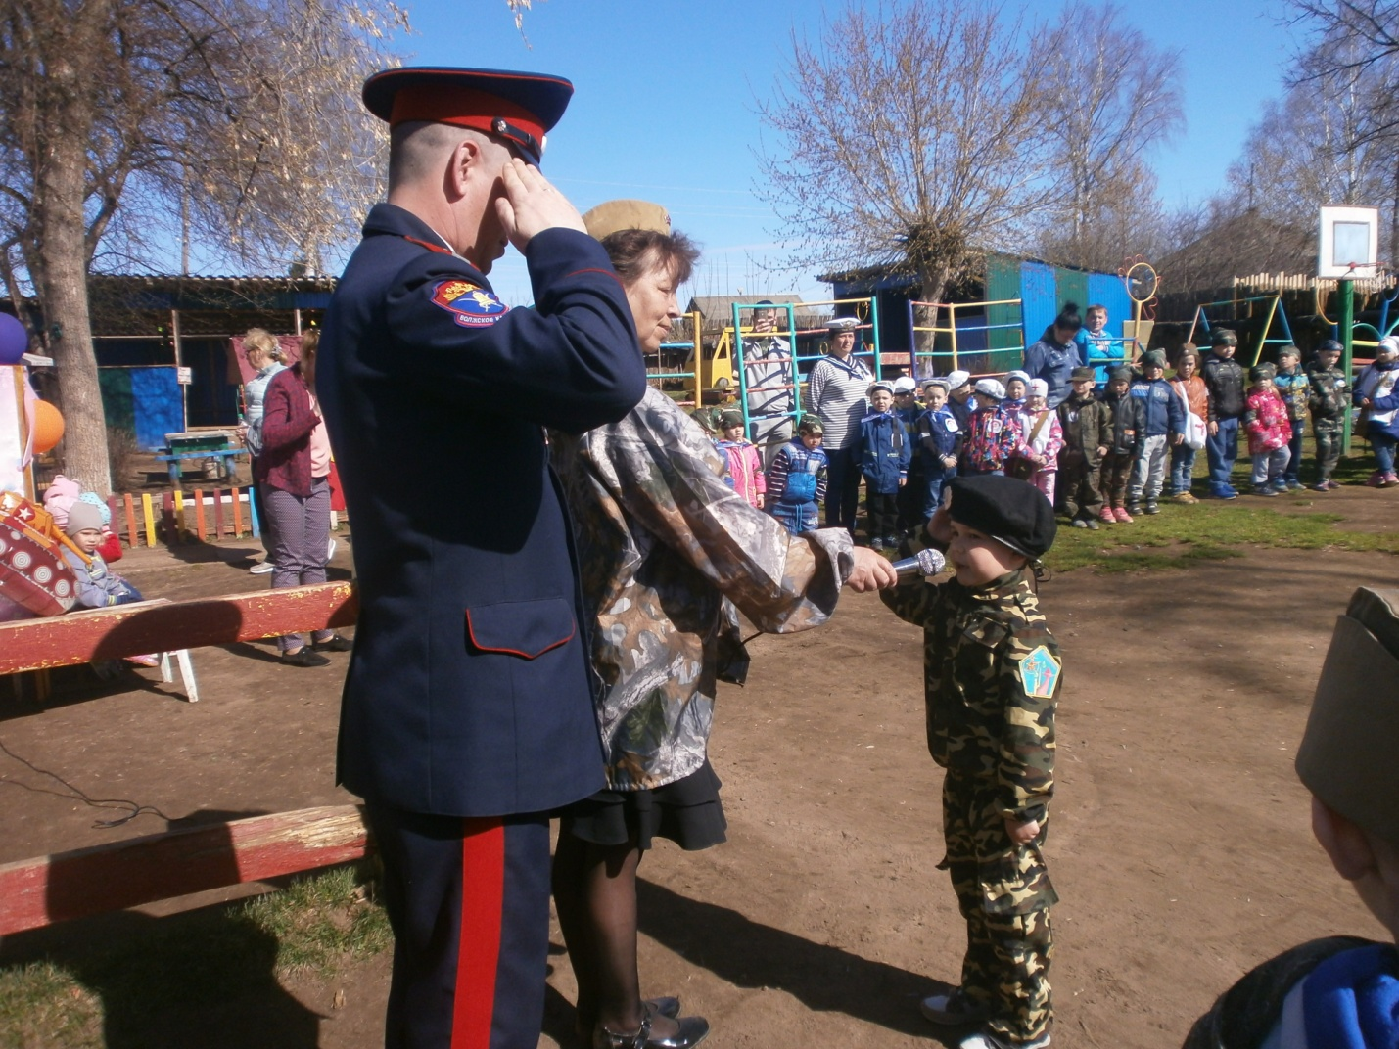
Даниил Мальцев сдаёт рапорт о построении и готовности команды «Звёздочка» к началу военно-патриотической игры «Зарница»
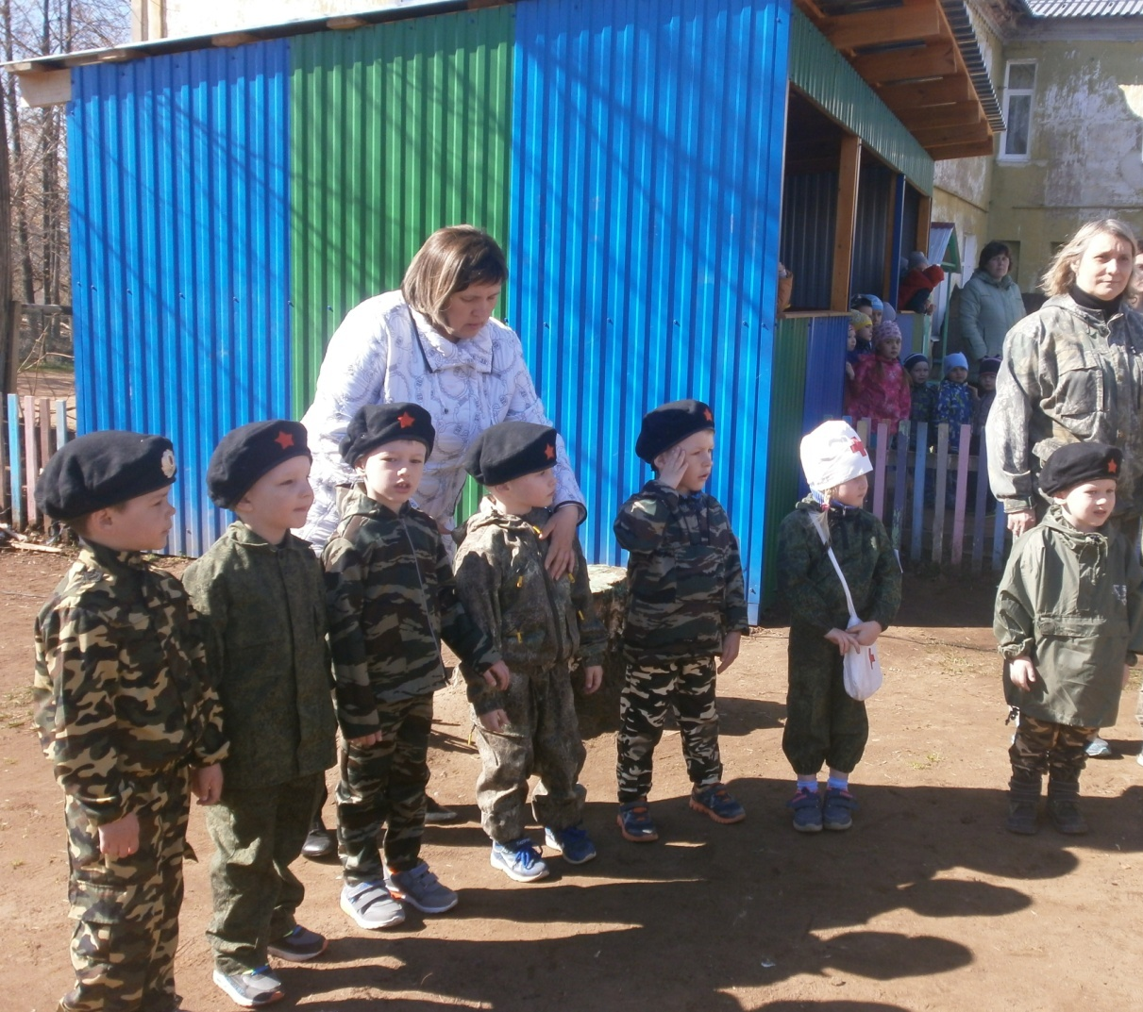
Для выполнения задания «начальник штаба» вручил каждому отряду план, где было отмечено начало пути, а стрелочками был указан маршрут, по которому необходимо двигаться. Сдав рапорт боевому офицеру, командиры отрядов повели своих солдат искать пакеты с боевыми заданиями.

«Умелый боец всегда удалец»
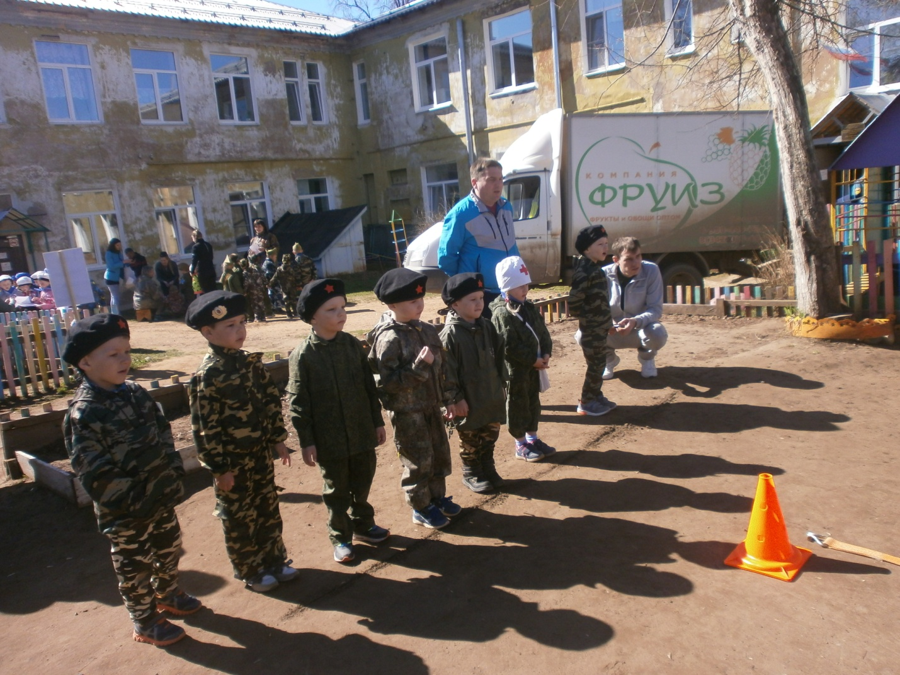
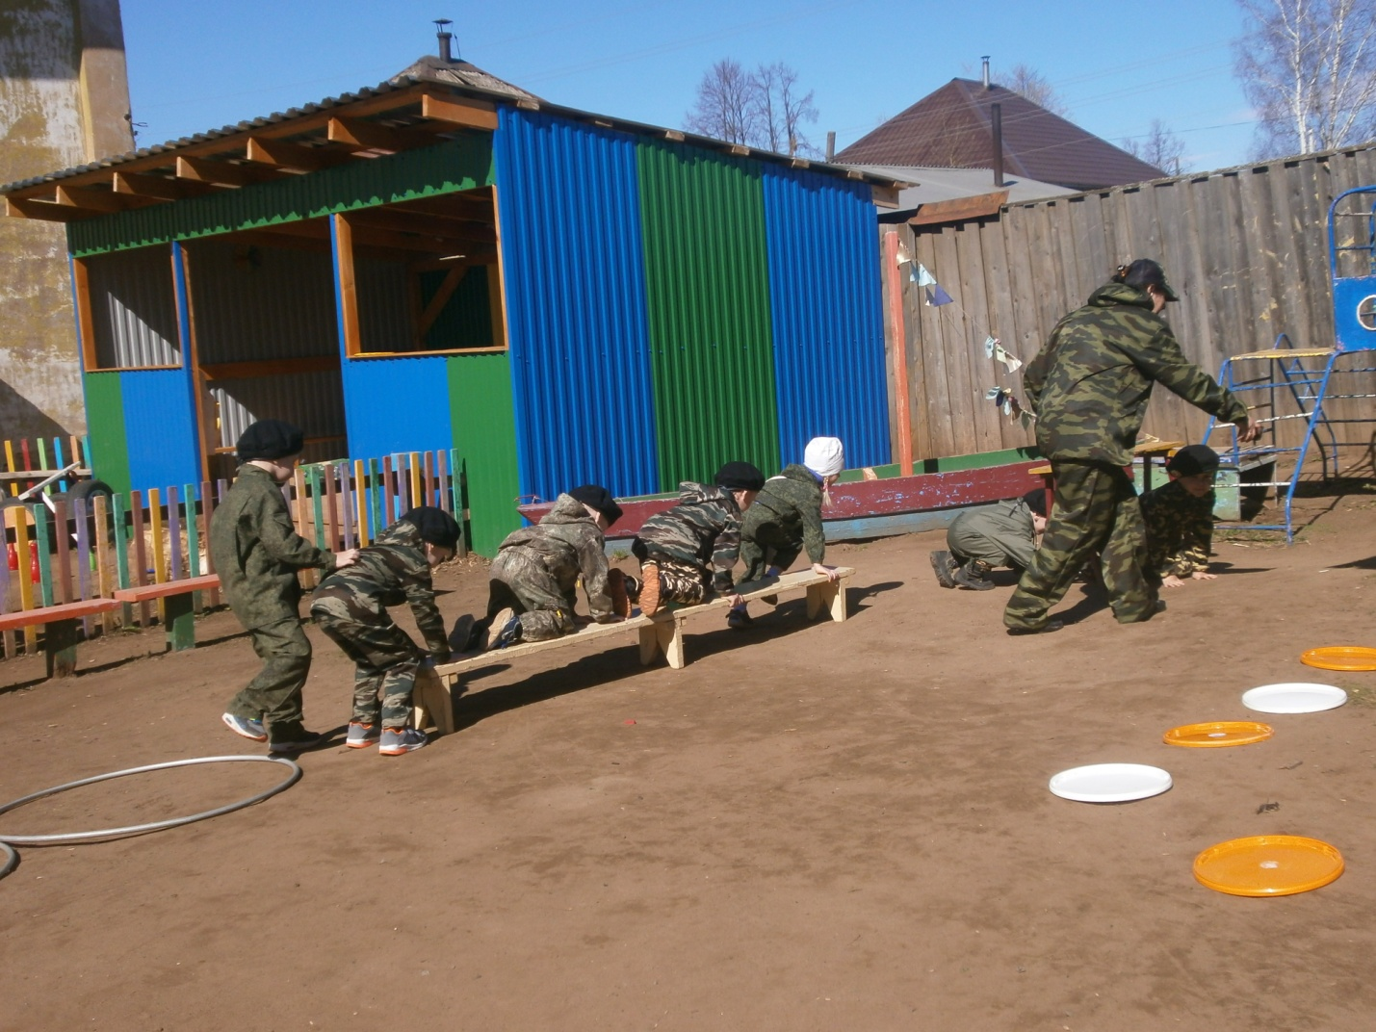
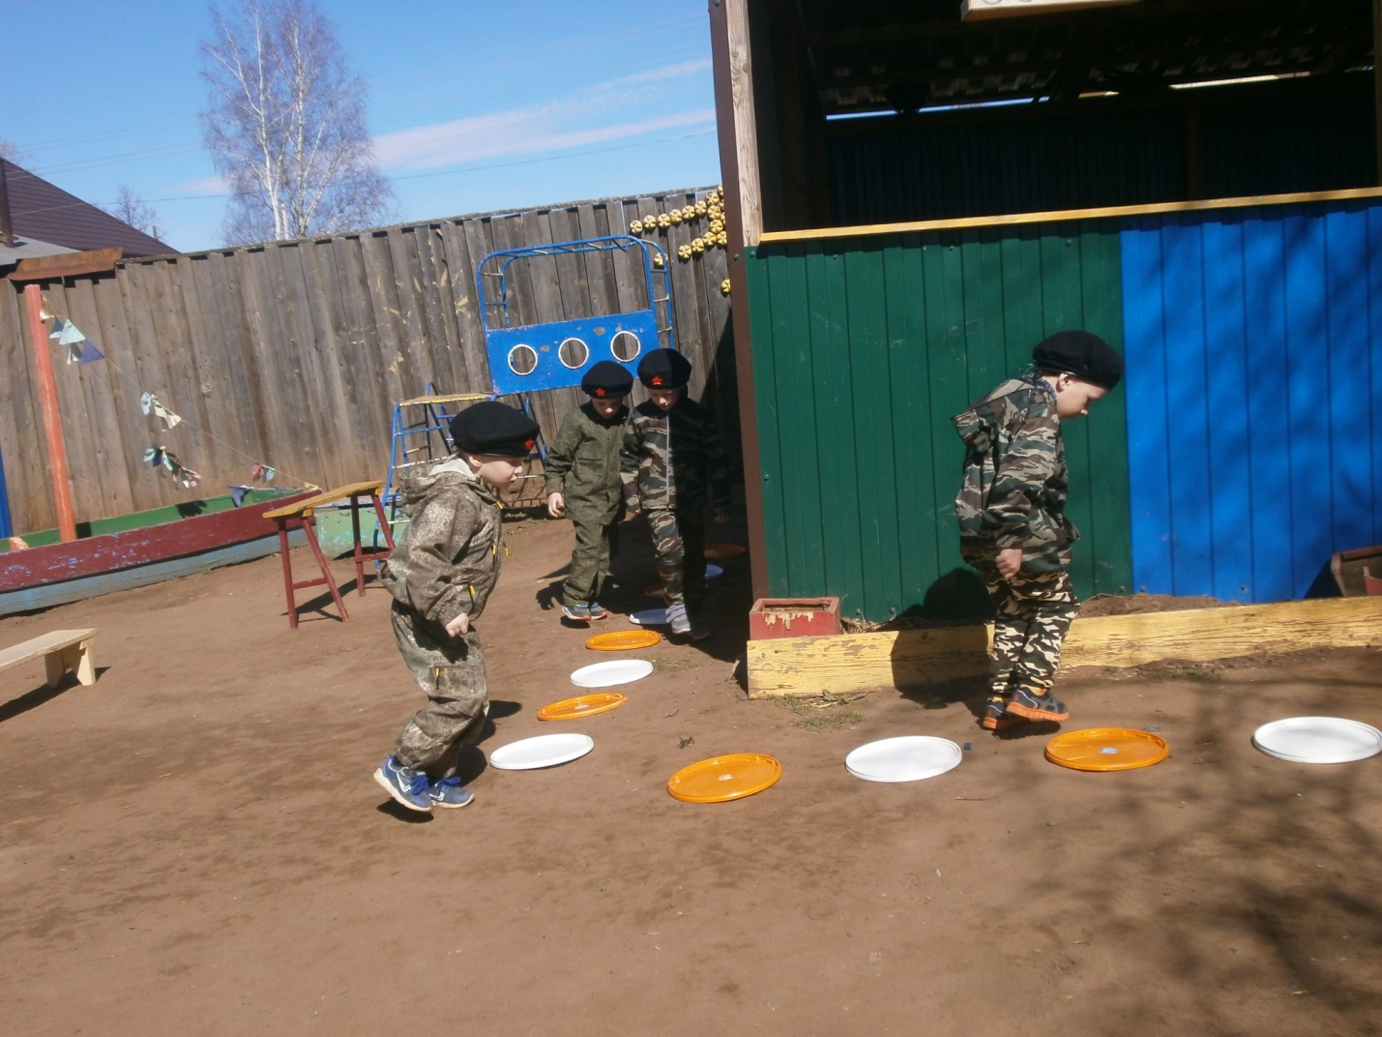
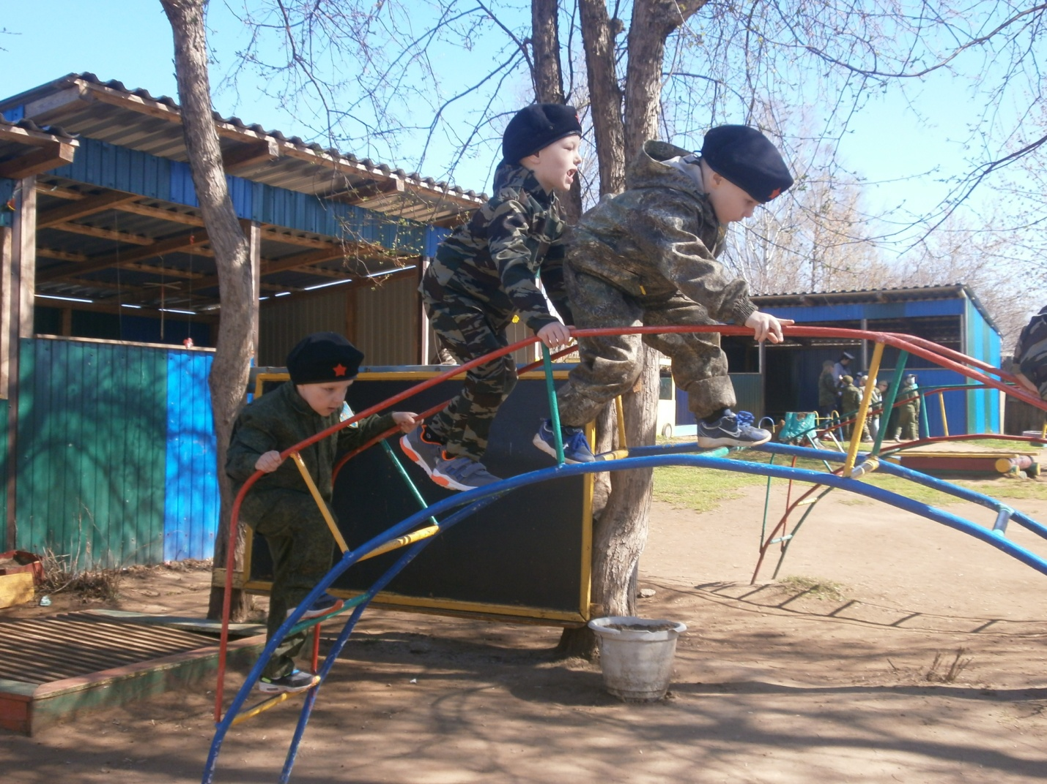

«Склади поленья для костра»
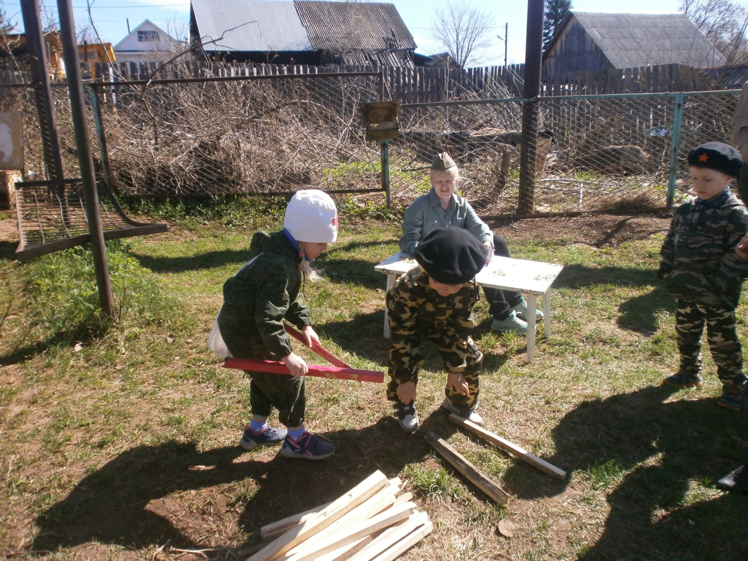
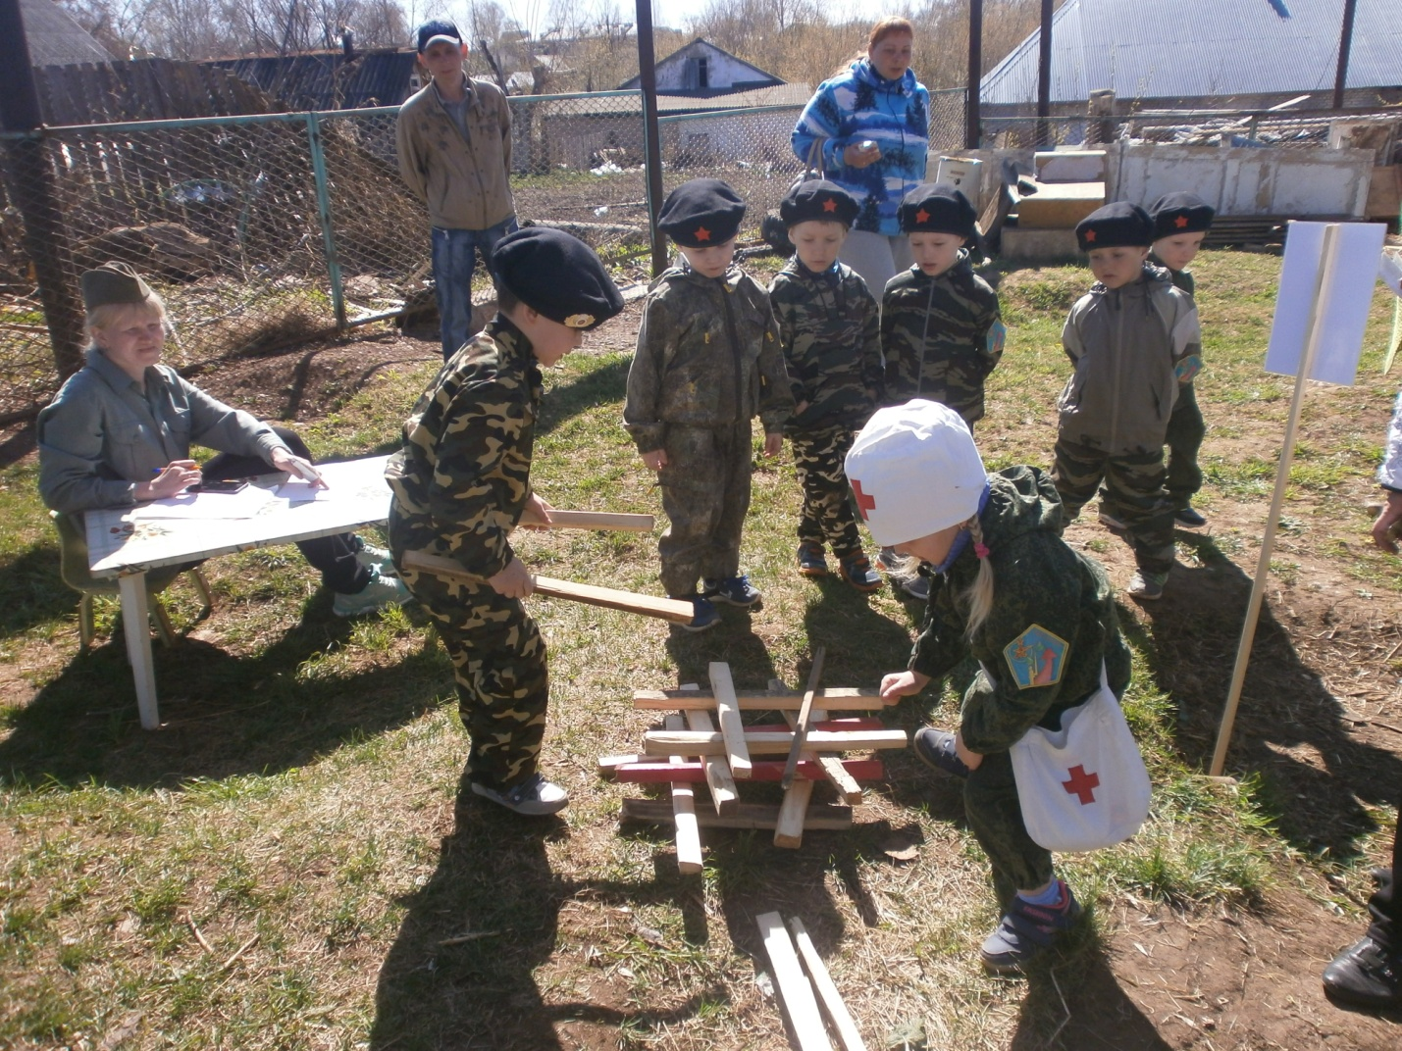

«Знать - значит помнить»
Дети рассказывали про героев войны, про своих прадедушек, которые воевали.
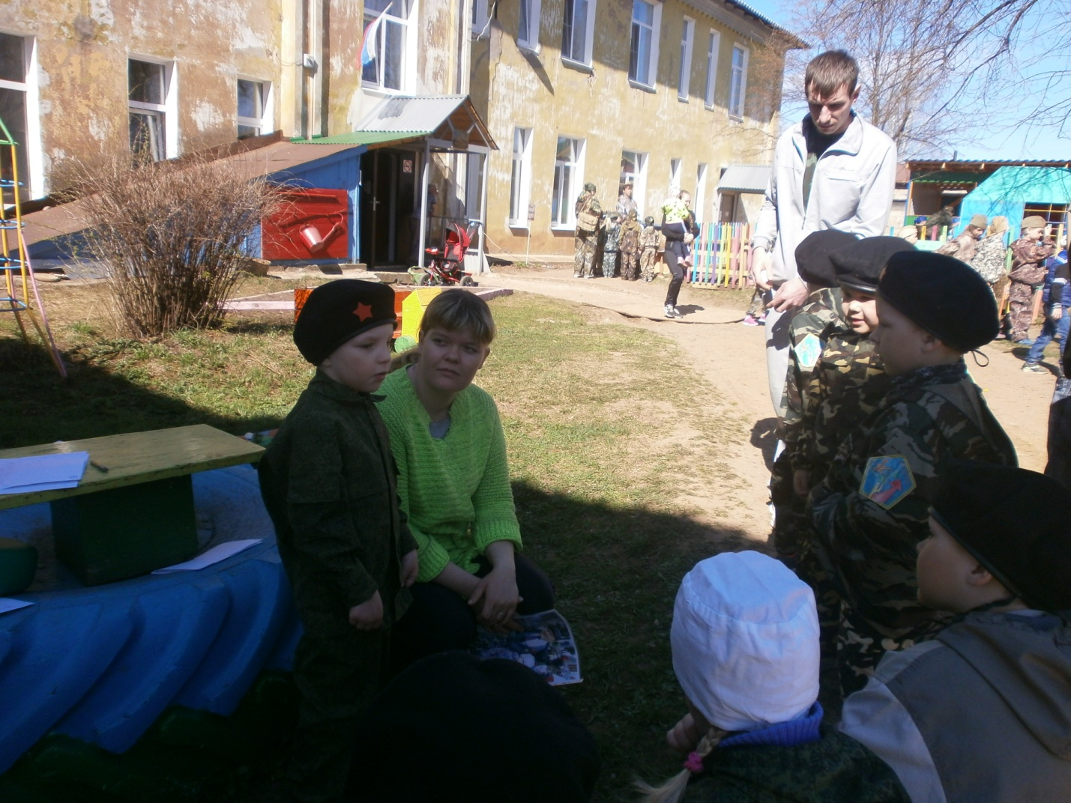
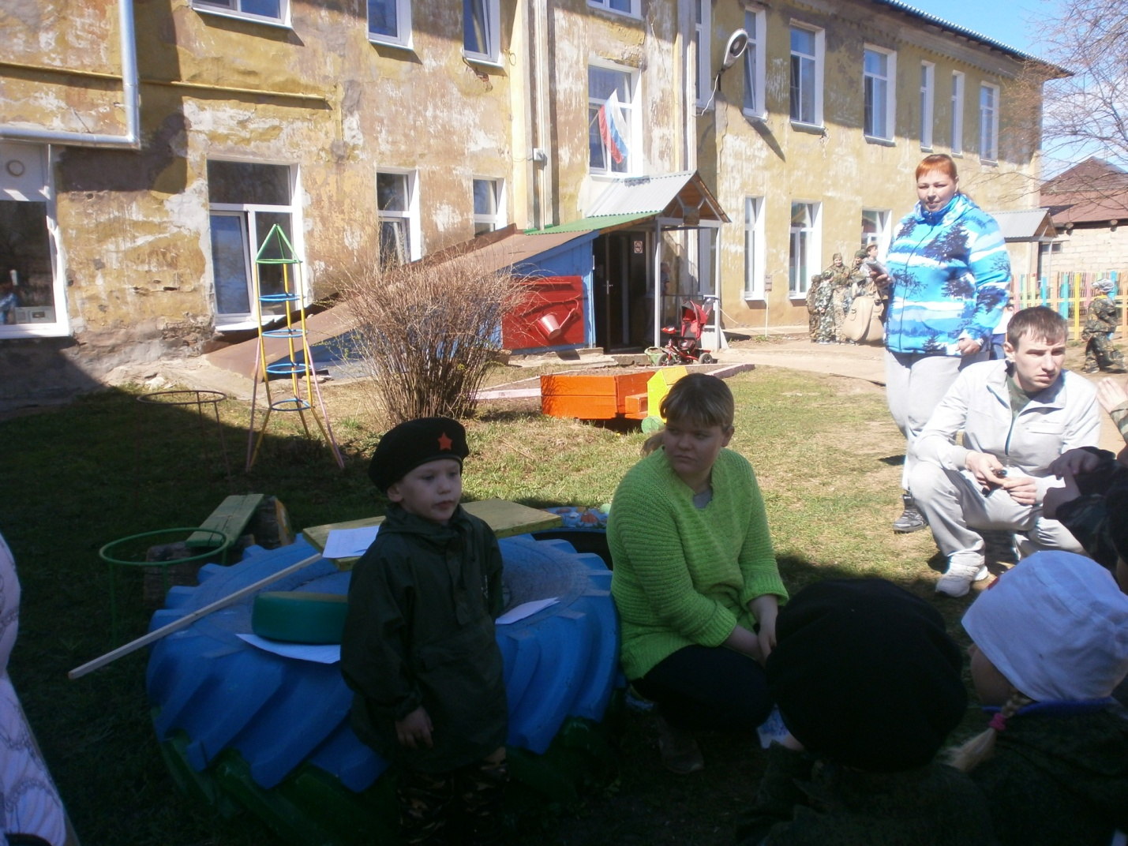
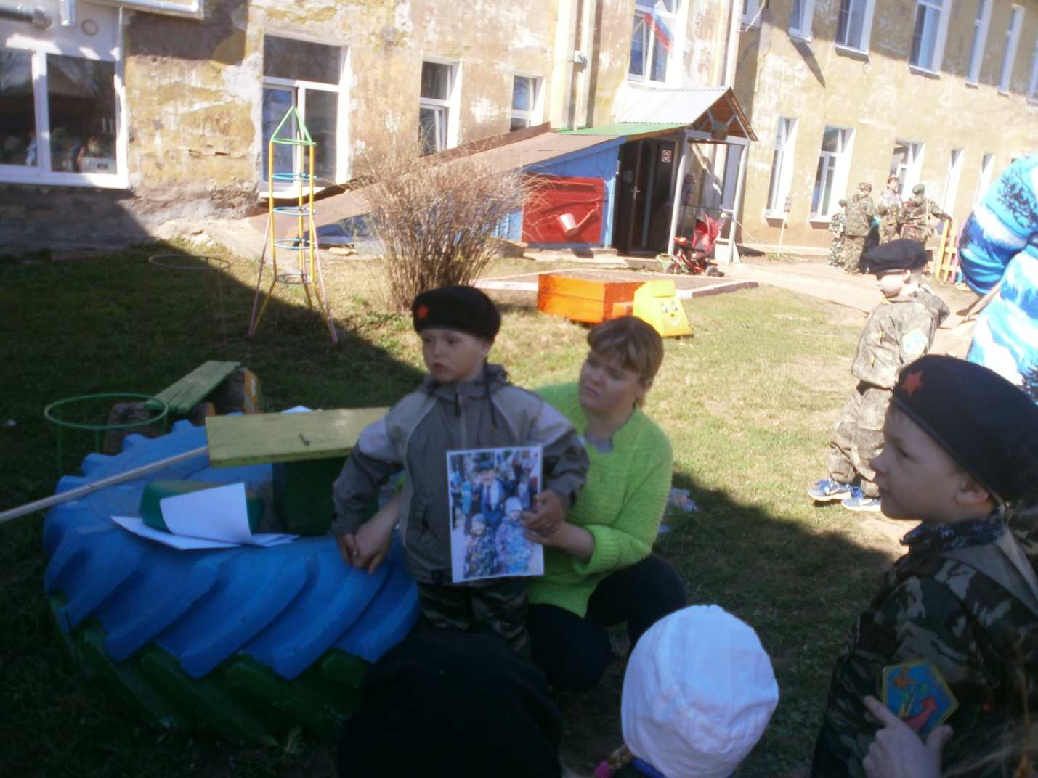

Отгадывали загадки на военную тематику.

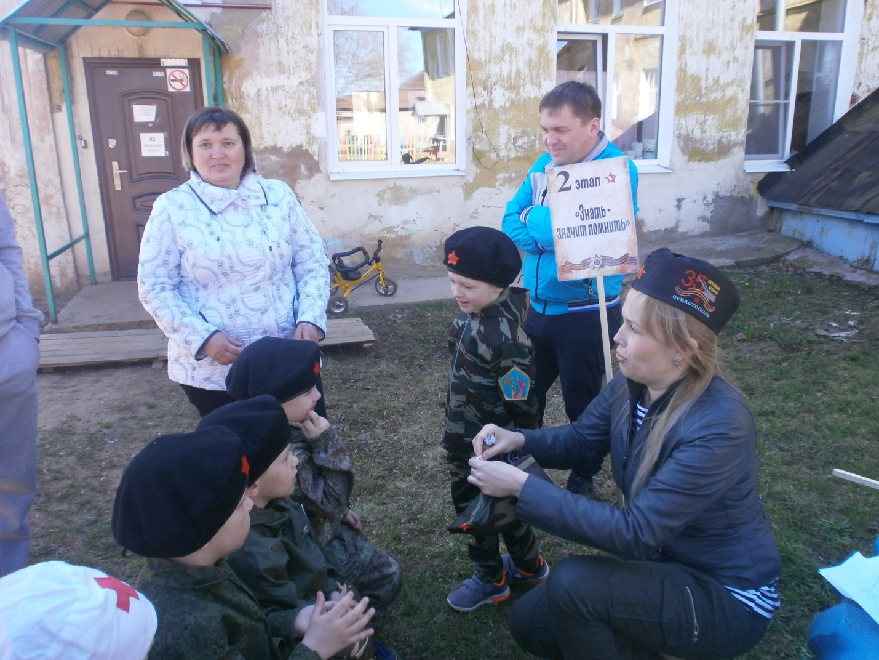

«Военный хор»
Пели песни военных лет
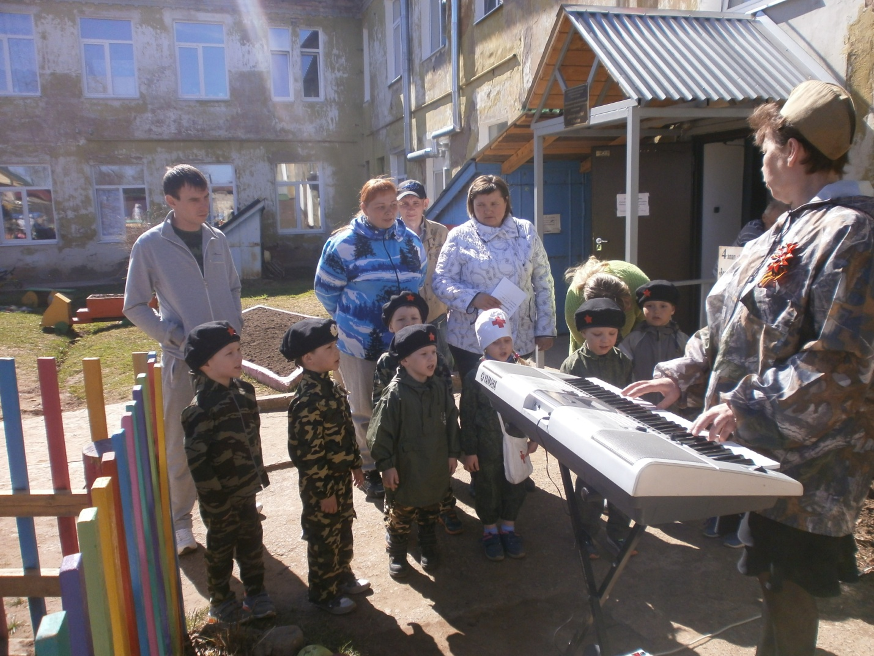

Оказывали помощь раненому бойцу
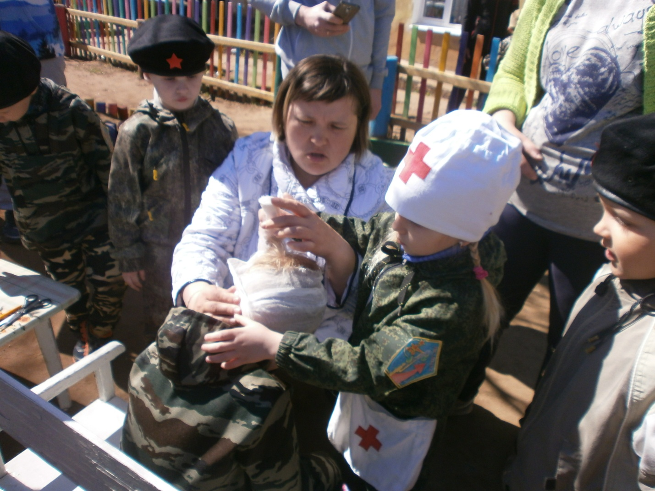
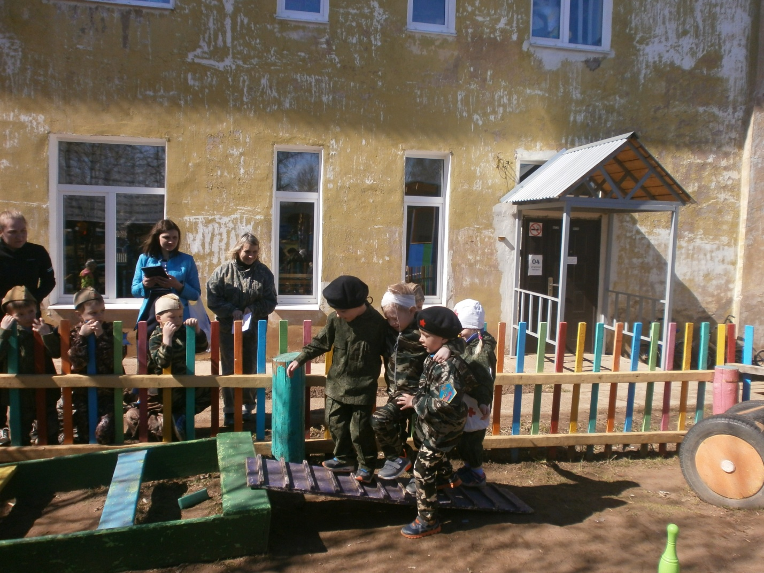

Метко стреляли во вражеский танк и вертолёт.
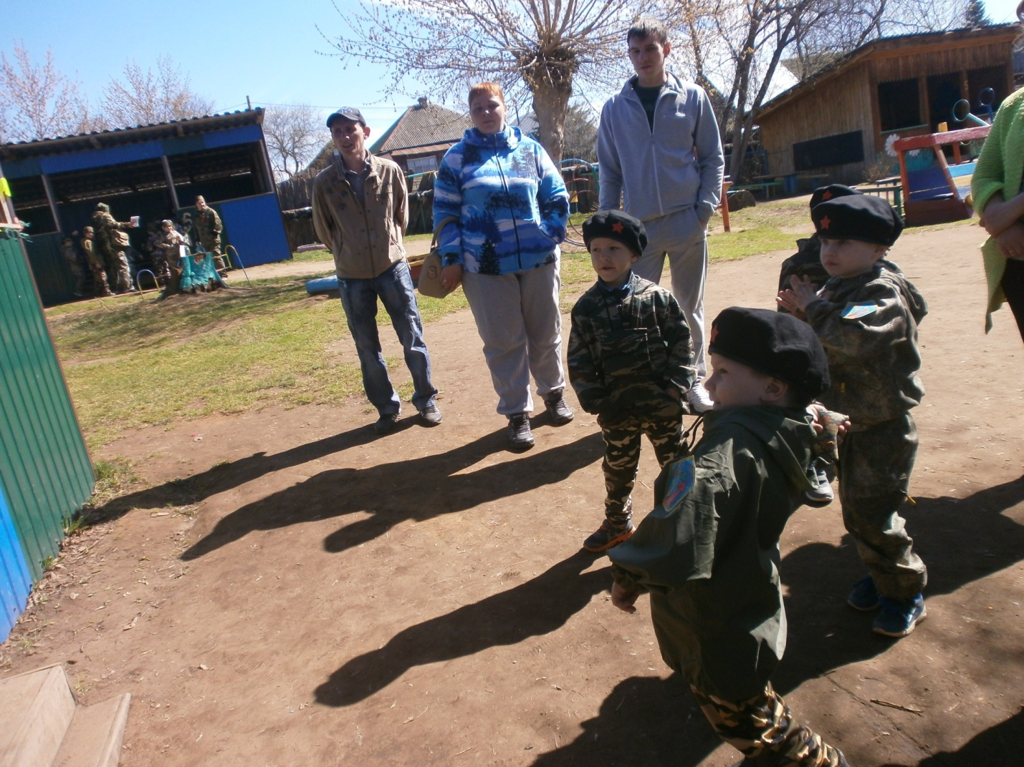
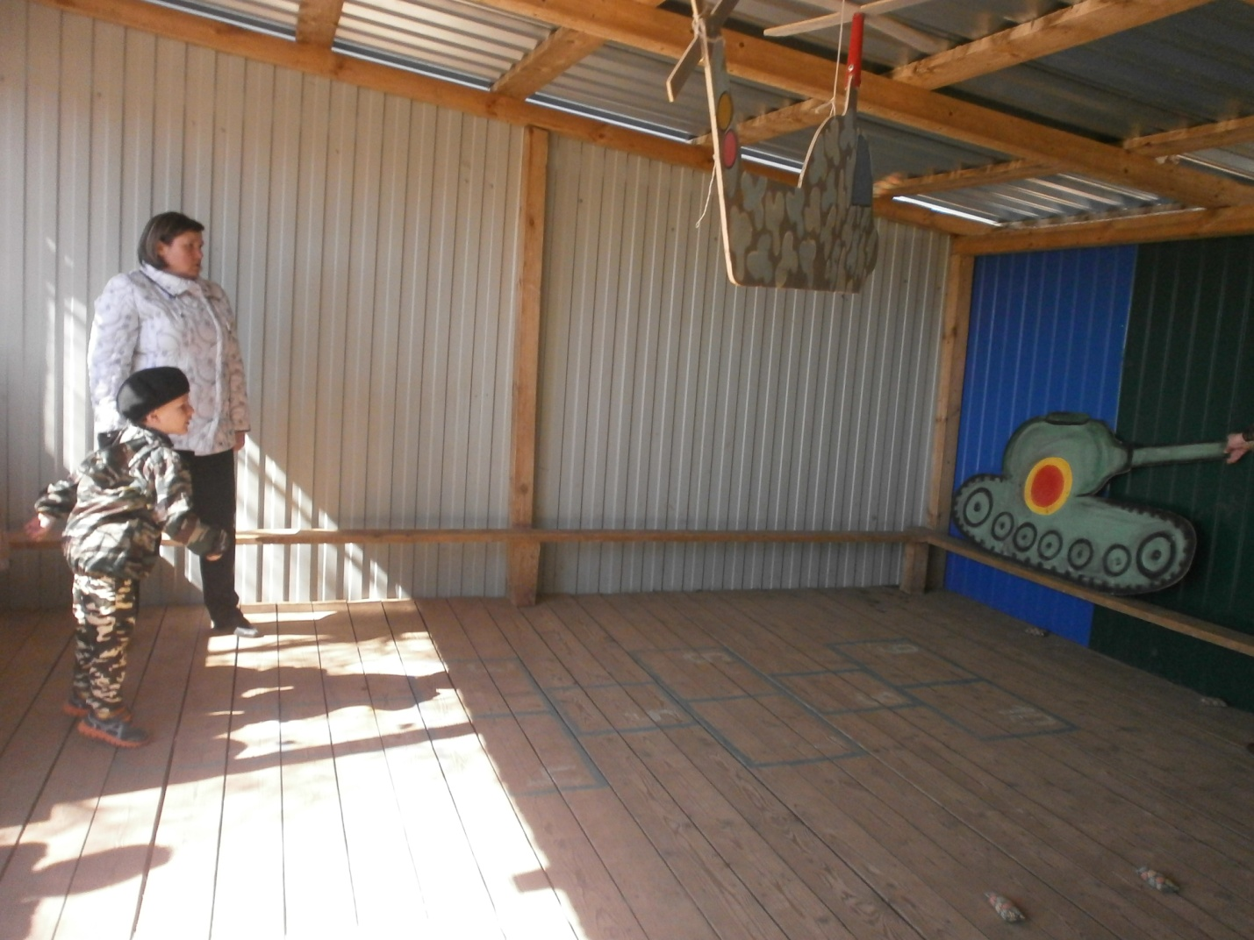

Составляли рассказ по военной картине
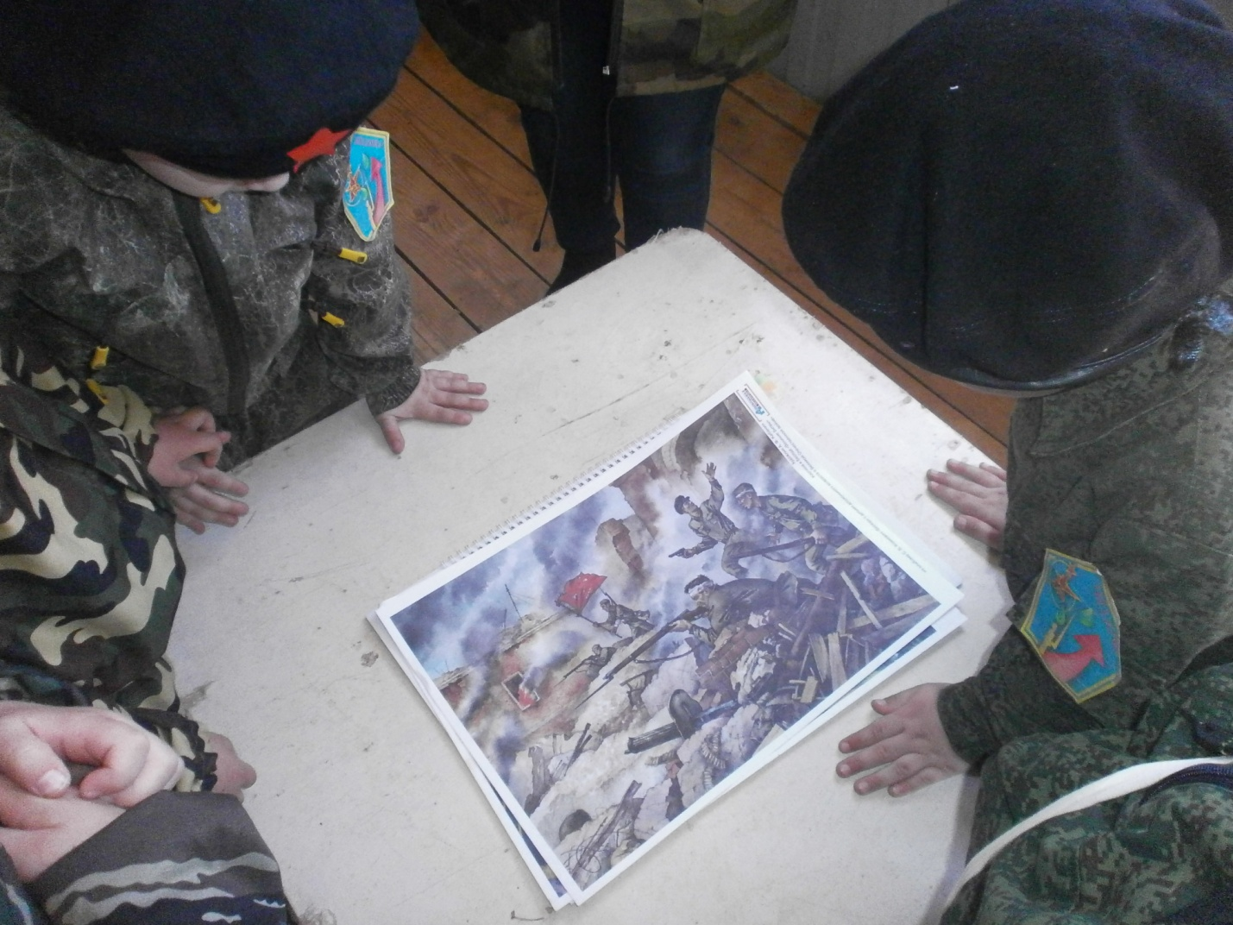
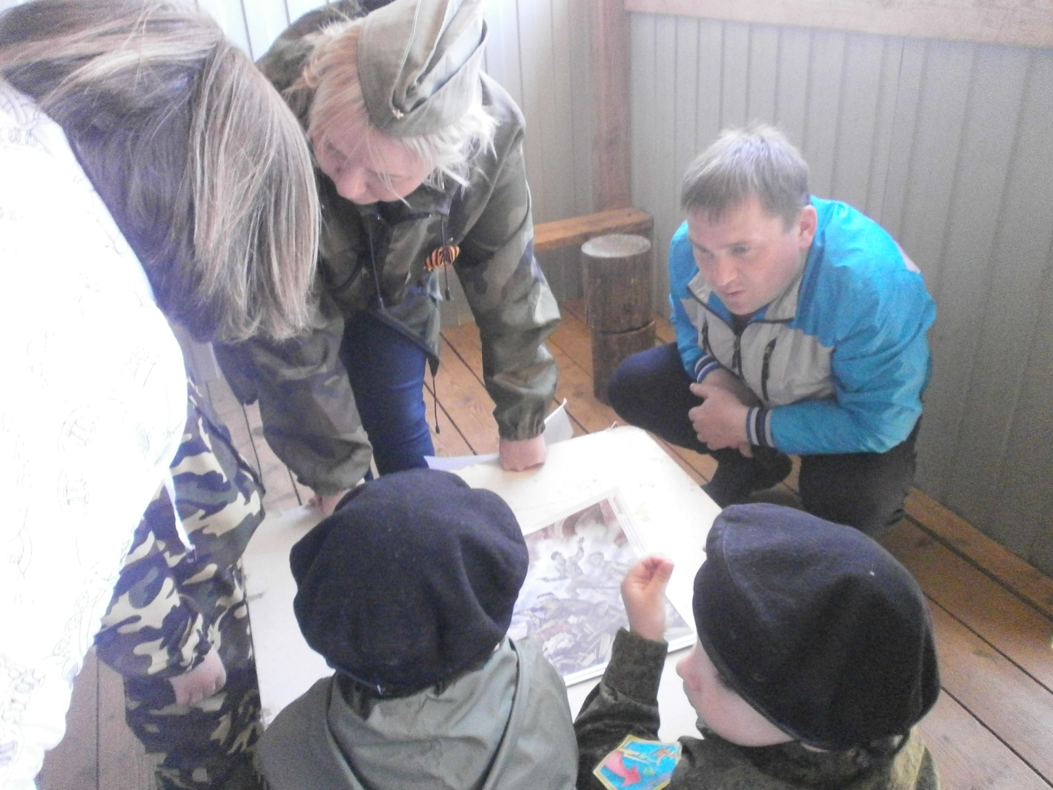

В одних заданиях учитывалась ловкость или меткость выполнения, а в других - скорость. Дети с интересом выполняли все задания, с удовольствием провели время на свежем воздухе.
Перед подведением итогов игры приехала «солдатская кухня». Дети с удовольствием ели настоящую солдатскую еду: перловую кашу с тушенкой и пили сладкий чай.
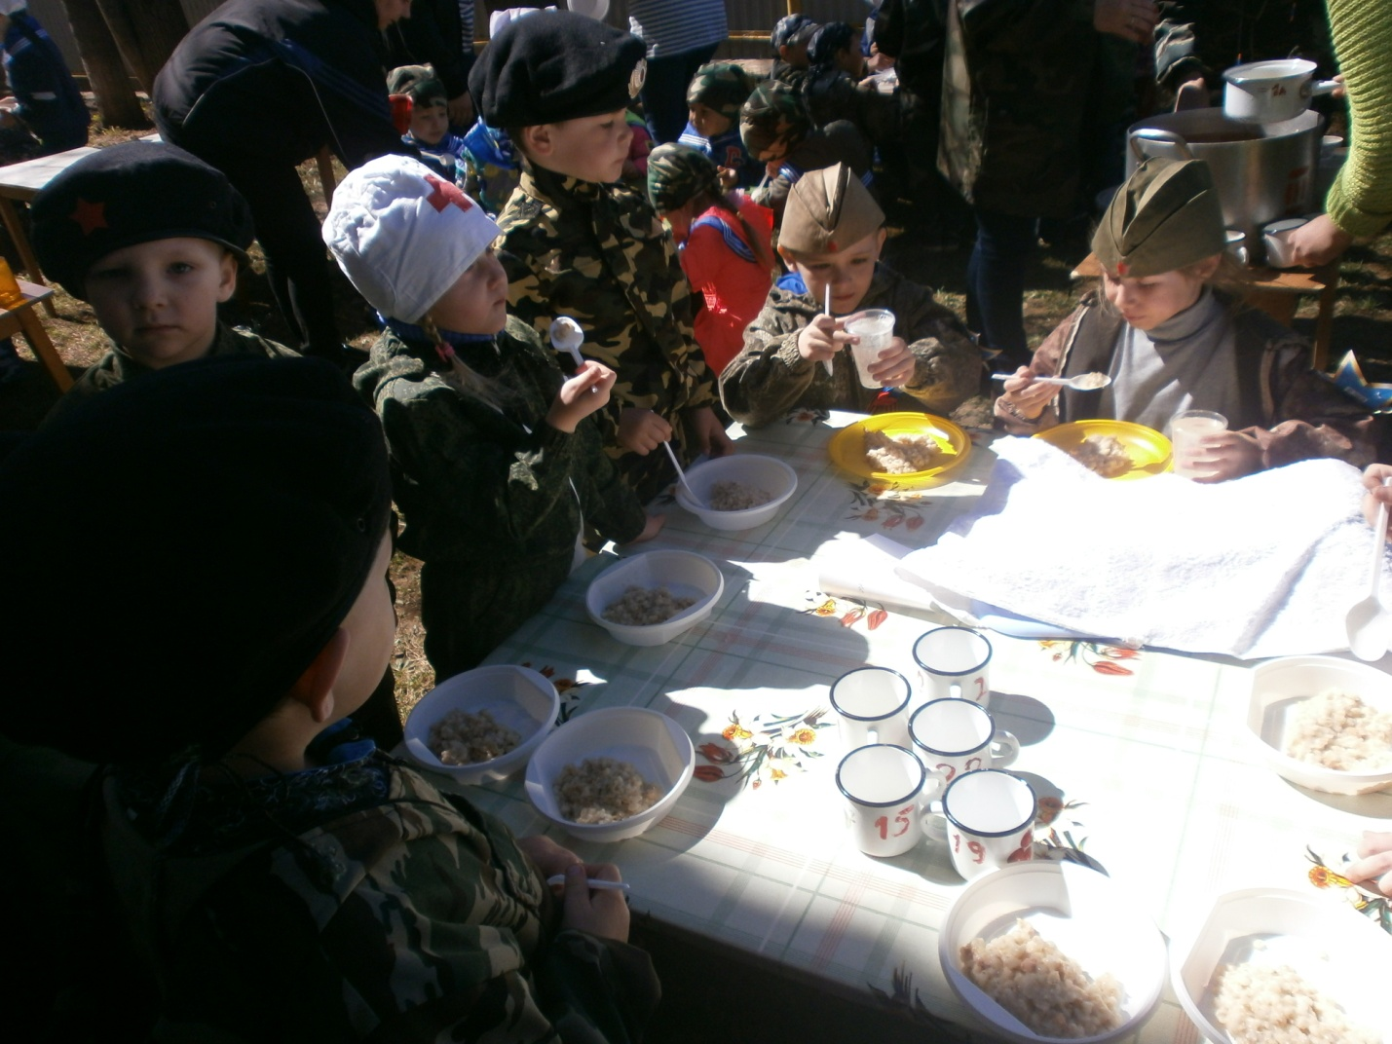
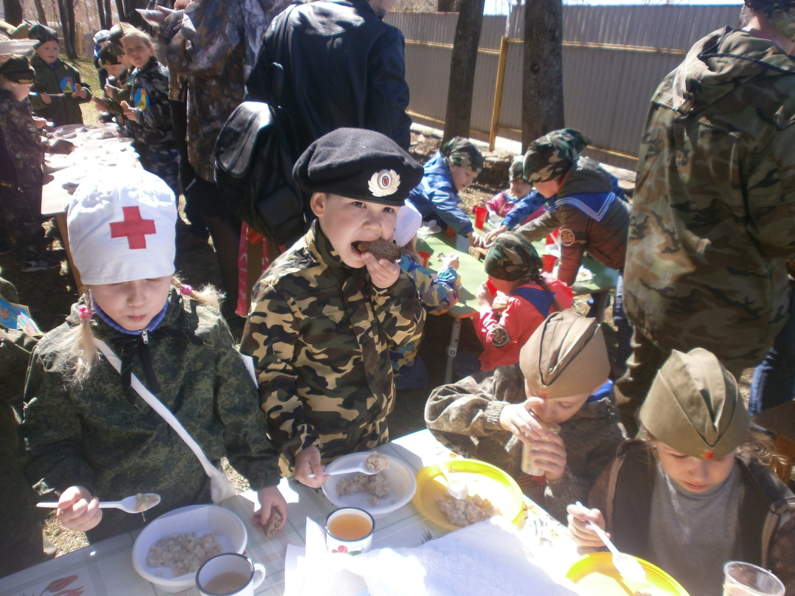
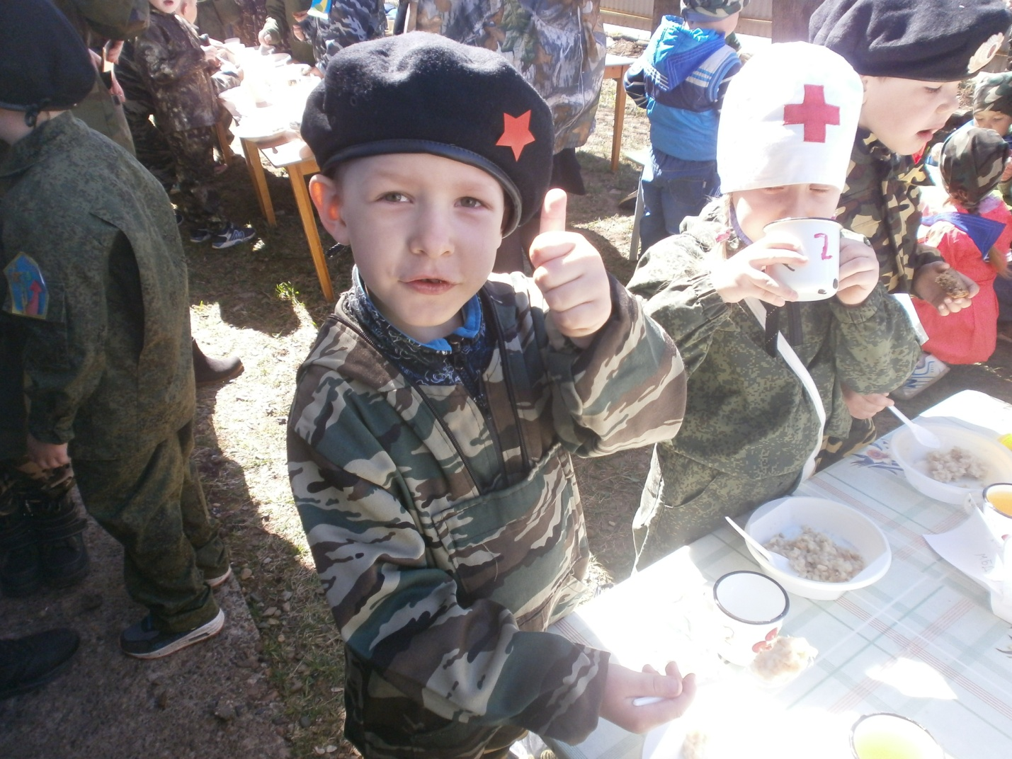
Награждение команды почётной грамотой и торжественный круг почёта
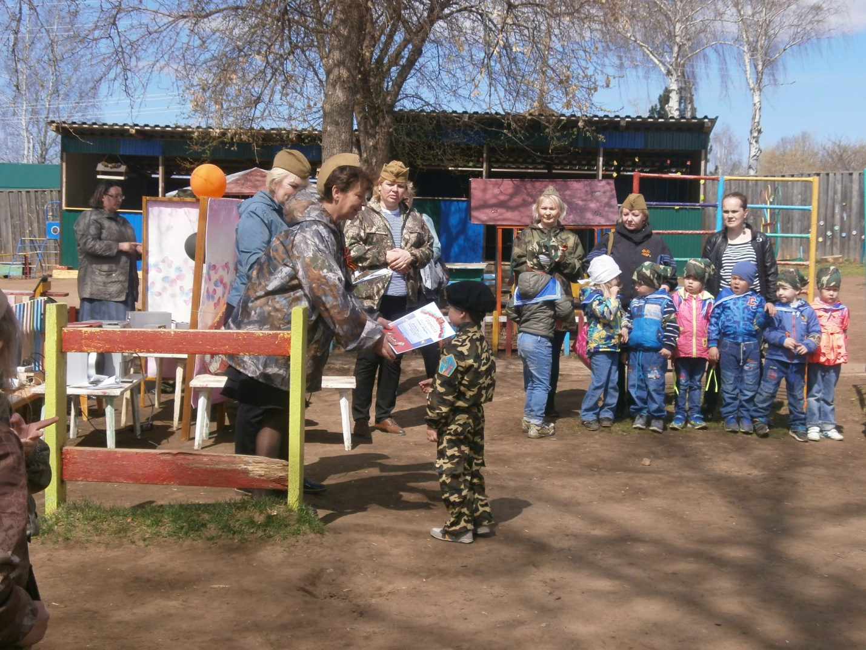
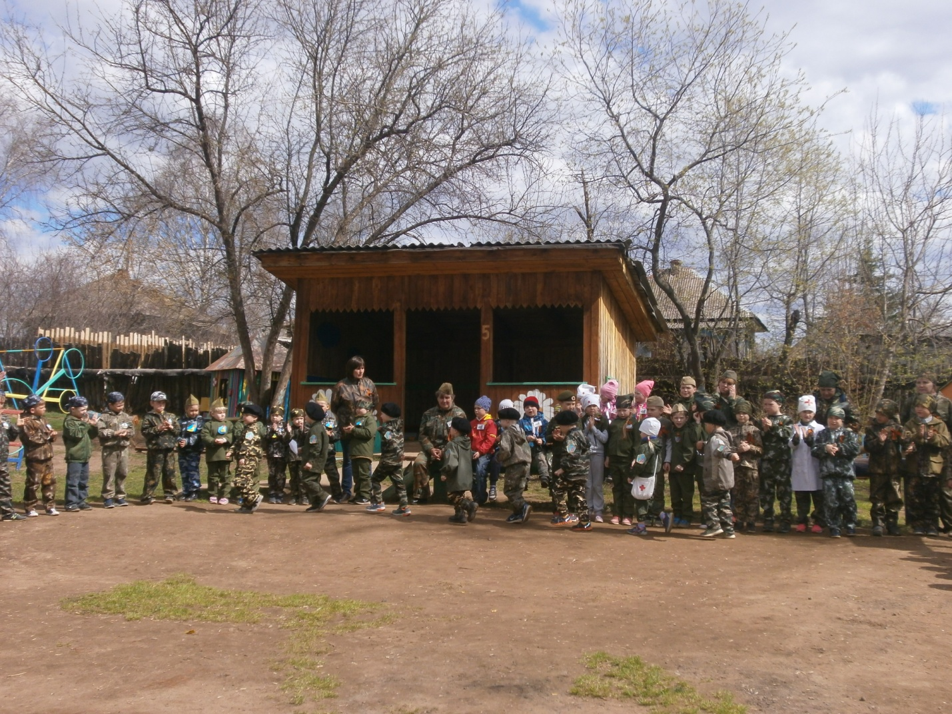
Такие мероприятия, как «Зарница», способствуют сплочению детского коллектива, развитию физических качеств дошкольников, привлечению детей к здоровому образу жизни, выработке навыков действий в экстремальных ситуациях.
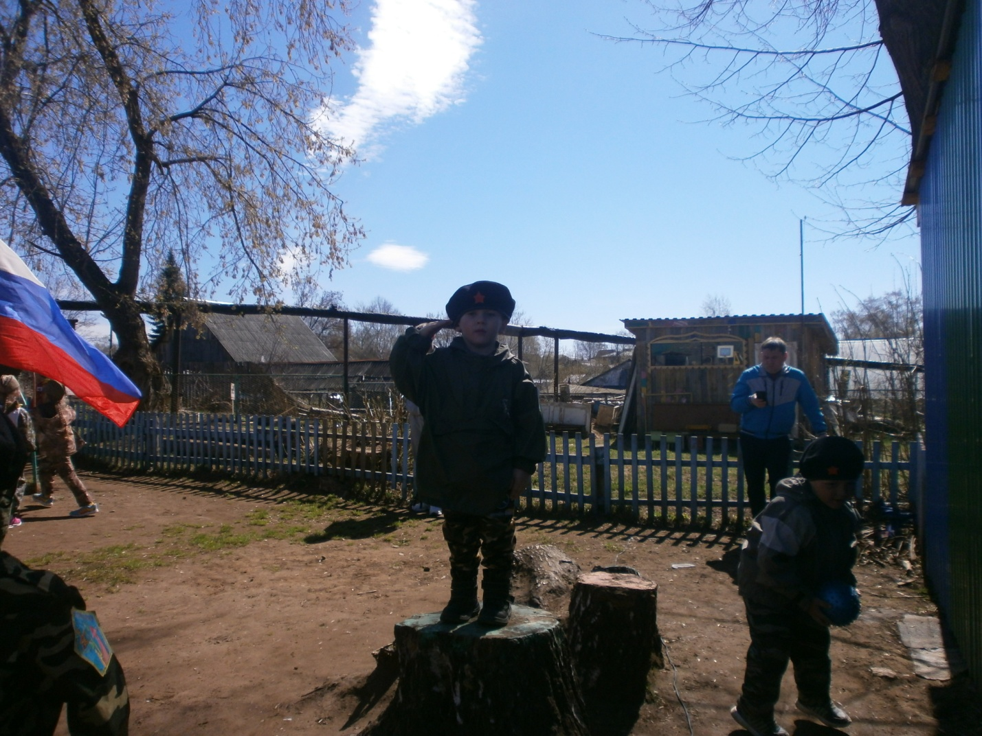
Игра «Зарница» прошла организованно, интересно и познавательно.

